KOMUNIKAT ORGANIZACYJNY
ZIMOWYCH IGRZYSK MŁODZIEŻY SZKOLNEJ, GIMNAZJADY i LICEALIADY MŁODZIEŻY
W NARCIARSTWIE ALPEJSKIM i SNOWBOARDZIE

- Organizator
Szkolny Związek Sportowy DOLNY ŚLĄSK we Wrocławiu i Szkoła Narciarska „ LE-SKI „

- Termin i miejsce
Zawody w przypadku dobrych warunków śniegowych odbędą się w dniach 16 – 22.03.2015 na stoku przy wyciągu nr 6 w Zieleńcu



Terminarz szczegółowy zawodów :
16.03.2016 - narciarstwo alpejskie dziewcząt i chłopców ze szkół podstawowych
17.03.2016 - narciarstwo alpejskie dziewcząt i chłopców z gimnazjów
18.03.2016 - narciarstwo alpejskie dziewcząt i chłopców ze szkół ponadgimnazjalnych
21.03.2016 - snowboard dla dziewcząt i chłopców szkół podstawowych i gimnazjów
22.03.2016 - snowboard dla dziewcząt i chłopców ze szkół ponadgimnazjalnych !!!!!! Uwaga

Uwaga !!! w przypadku mniejszej ilości zgłoszeń do snowboardu możliwe połączenie zawodów szkół podstawowych, gimnazjalnych i ponadgimnazjalnych w jeden dzień 21.03.2016. Decyzja zostanie ogłoszona na naszej stronie internetowej w dniu 14.03.2016

- Uczestnictwo
W zawodach narciarstwa alpejskiego i snowboardu prawo startu posiadają reprezentacje szkolne złożone maksymalnie z 3 dziewcząt i 3 chłopców. Dopuszczalny jest start tylko dziewcząt lub chłopców. Obowiązują roczniki :
- szkoły podstawowe - 2003 i młodsi
- gimnazja – 2000 i młodsi
- szkoły ponadgimnazjalne – 1996 i młodsi

Regulamin zawodów w Kalendarzu Imprez SZS na rok 2015/2016.
Zawody drużynowe. Do punktacji szkoły liczą się czasy dwóch najlepszych zawodników drużyny

W związku z wprowadzeniem nowych uwarunkowań prawnych dotyczących uprawiania narciarstwa, wszystkich zawodników obowiązuje start w kaskach. Zawodnicy nie posiadający kasków nie będą dopuszczeni do zawodów

- Przewidywany program zawodów

8,00 wyjazd ekip, które korzystają z transportu SZS z parkingu przy ul. Ślężnej we Wrocławiu przy Wzgórzu Andersa pomiędzy ul. Pabianicką i Kamienną -autokar nie będzie czekał na spóźnionych
10,30 rozgrzewka zawodników
10,30 odprawa techniczna opiekunów szkół – bar przy górnej stacji wyciągu nr 6.
11,00 start do pierwszego przejazdu
12,30 start drugiego przejazdu
14,30 uroczystość zakończenia zawodów
15,00 wyjazd autokarów z Zieleńca
ok. 18 przewidywany powrót do Wrocławia
Uwaga !! program minutowy może się zmienić ze względu na np. utrudnione warunki dojazdu do Zieleńca

- Sprawy organizacyjne
- Szkolny Związek Sportowy pokrywa koszty organizacji zawodów, natomiast koszty dojazdu na imprezę i koszty korzystania z wyciągu pokrywają zainteresowane szkoły.
- Koszt karnetu wynosi 45zł ( jest on ważny w godzinach 9-16). Zakupu karnetów dokonuje nauczyciel opiekujący się reprezentacją po przyjeździe do Zieleńca wpłacając w kasie głównej Winterpolu (pod pomarańczową kanapą) za każdy karnet : 45 zł jego kosztów i dodatkowo 10 zł kaucji zwrotnej za kartę czipową. Kaucja ta będzie zwracana po oddaniu kart czipowych po zawodach. Prosimy, żeby opiekunowie, którzy chcą otrzymać fakturę za karnety mieli przy wpłacie kartkę z dokładnymi danymi płatnika. Faktura będzie do odbioru w kasie wyciągu po zakończeniu zawodów przy oddawaniu kart czipowych.
Uwaga jest możliwość wykupienia karnetu punktowego np. za 30 zł, z tym, że na wyciągu numer 6 wystarczy on tylko na 6 wjazdów. Więcej na temat cen karnetów na stronie www.zieleniec.pl
- Organizatorzy zapewniają numery startowe dla zawodników ( koszulki ). Przy odbiorze numerów opiekunowie wpłacają kaucję w wysokości 100 zł/komplet, która zwracana będzie po oddaniu numerów.
- Szkolny Związek Sportowy organizuje transport na trasie Wrocław – Zieleniec – Wrocław dla wszystkich chętnych szkół. Koszt transportu wynosi 33 zł od ucznia lub innej osoby towarzyszącej ( nauczyciel opiekujący się reprezentacją nie opłaca kosztów transportu ). Opłaty za transport dokonują opiekunowie w dniu wyjazdu u pracownika SZS. Pokwitowaniem będzie druk KP. Szkoły , które chcą otrzymać rachunek za koszty przejazdu proszone są o dostarczenie w dniu rozgrywania zawodów kartki z dokładnymi danymi płatnika.
- Do dnia 14.03.2016 r. do godziny 12,00 wszystkie szkoły obowiązane są do przesłania mailem : szs@sport.wroclaw.pl lub faksem załączonego druku „ ZGŁOSZENIE IMIENNE „.

INFORMUJEMY, ŻE NIE BĘDZIEMY PRZYJMOWAĆ ZGŁOSZEŃ SZKÓŁ PRZESŁANYCH PO TYM TERMINIE!!!!!

Szkoły, które chcą korzystać z transportu SZS proszone są o dokładne wypełnienie części dotyczącej zamówienia transportu. Takie zgłoszenie jest równoznaczne z deklaracją opłacenia kosztów transportu za wymienioną liczbę osób. W przypadku zmniejszenia się liczby osób, lub nie stawienia się reprezentacji na miejsce zbiórki o wyznaczonej godzinie szkoła zostanie obciążona kosztami transportu za zadeklarowaną liczbę osób.
- Rozgrzewka zawodników wyłącznie na wyznaczonej części stoku. Możliwe zapoznanie się z trasą przed rozpoczęciem zawodów wyłącznie w grupie szkolnej z opiekunem, jadąc ześlizgiem bocznym obok trasy. Zawodnicy łamiący ten przepis zostaną zdyskwalifikowani i nie będą mieli prawa uczestnictwa w zawodach

Losowanie numerów startowych odbywać się będzie w autokarze wg zasady : szkoła, która wylosuje numer 1 otrzyma następujące numery : 1, ilość szkół + 1, ilość szkół + 1. Szkoły nie jadące autobusem otrzymają numery od pracownika SZS po przyjeździe do Zieleńca na odprawie technicznej

Drugi przejazd odbywać się będzie wg następującego regulaminu ; jako pierwszy pojedzie zawodnik, który uzyskał piętnasty czas pierwszego przejazdu, potem czternasty…. Itd., aż do zwycięzcy pierwszego przejazdu. Potem startują zawodnicy, którzy nie znaleźli się w pierwszej piętnastce wg numerów z pierwszego przejazdu, a na końcu zawodnicy, którzy nie ukończyli pierwszego przejazdu. Wyniki pierwszego przejazdu zostaną wywieszone ok. 20 minut po zakończeniu przejazdu przez ostatniego zawodnika pierwszego przejazdu.
Zawodnicy, którzy spóźnią się na start w pierwszym i drugim przejeździe pojadą po ostatnim wg numerów zawodniku.
- W sprawach spornych obowiązuje Regulamin PZN, a głos ostateczny ma Sędzia Główny zawodów pan Janusz Lesiewski
- Nagrody :
- dyplomy dla szkół uczestniczących w zawodach
- puchary i medale dla trzech pierwszych reprezentacji
- dyplomy i medale dla najlepszych 3 pierwszych zawodników w klasyfikacji indywidualnej
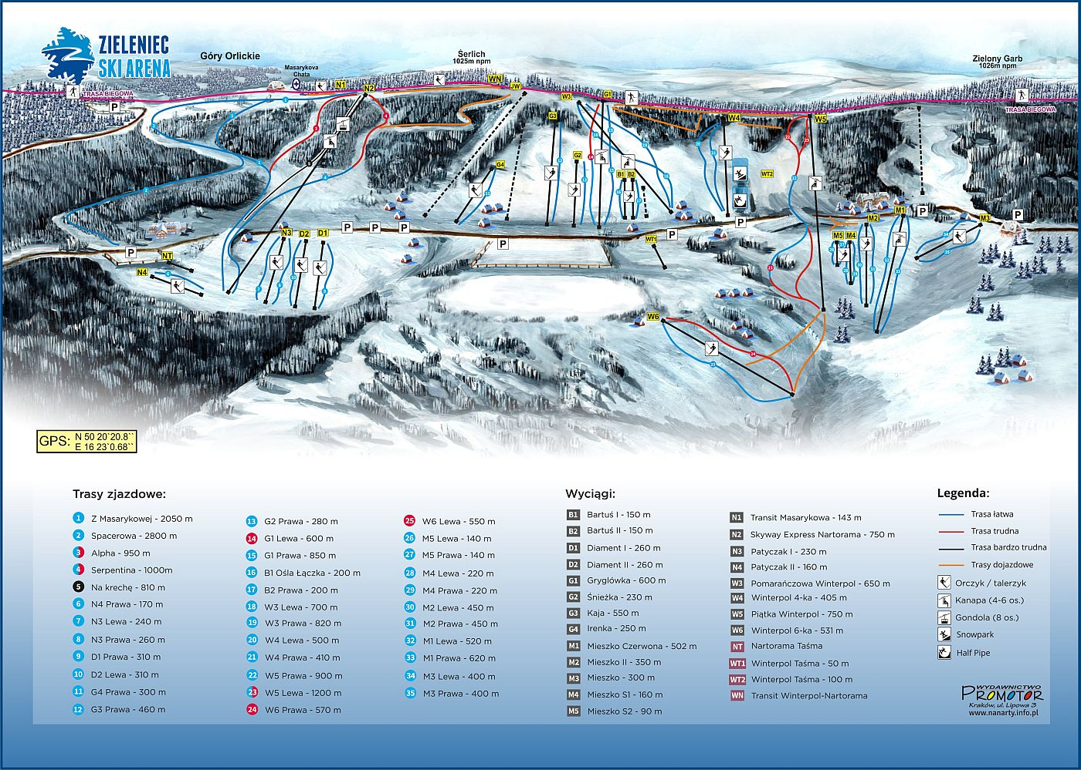

Na stok przy wyciągu nr 6 można się dostać :
- piechotą z centralnego parkingu w Zieleńcu do górnej stacji wyciągu
- zjazdem na nartach stokiem przy wyciągu nr 5 i dalej trasą dojazdową


Wiceprzewodniczący SZS

Adam Szymczak

Adam Szymczak

ZGŁOSZENIE IMIENNE DO ZWODÓW NARCIARSTWA ALPEJSKIEGO I SNOWBOARDU
ZIELENIEC 2016

Szkoła ………………………………………………………………………………………………

Adres mailowy …………………………………….., telefon …………………………………………

zgłasza do zawodów narciarstwa alpejskiego i snowboardu w ramach Dolnośląskich Igrzysk Młodzieży Szkolnej, Dolnośląskiej Gimnazjady i Licealiady Młodzieży następujących zawodników

Data, zawody | Reprezentacja dziewcząt | Reprezentacja chłopców
16.03.2016 Igrzyska narciarstwo alpejskie | 1.  2.  3. | 1.  2.  3.
17.03.2016 Gimnazjada narciarstwo alpejskie | 1.  2.  3. | 1.  2.  3.
18.03.2016 Licealiada narciarstwo alpejskie | 1.  2.  3. | 1.  2.  3.
21.03.2016  Igrzyska i Gimnazjada snowboard | 1.  2.  3. | 1.  2.  3.
22.03.2016 Licealiada snowboard | 1.  2.  3. | 1.  2.  3.
Uwaga!!! wpisujemy zawodników od najlepiej jeżdżących

Informujemy, że będziemy korzystać/ nie będziemy korzystać* z transportu SZS.

W przypadku korzystania z transportu zamawiamy następującą ilość miejsc w autokarze i zobowiązujemy się pokryć koszt 33 zł od zgłoszonego ucznia w dniach

16.03.2016 …………………………… ……………………………. ………………………..
Ilość dziewcząt ilość chłopców ilość opiekunów

17.03.2016 …………………………… ……………………………. ………………………..
Ilość dziewcząt ilość chłopców ilość opiekunów

18.03.2016 …………………………… ……………………………. ………………………..
Ilość dziewcząt ilość chłopców ilość opiekunów

21.03.2016 …………………………… ……………………………. ………………………..
Ilość dziewcząt ilość chłopców ilość opiekunów

22.03.2016 …………………………… ……………………………. ………………………..
Ilość dziewcząt ilość chłopców ilość opiekunów

…………………………………………….……
Pieczęć i podpis dyrektora szkoły

Wysłać w nieprzekraczalnym terminie 14.03.2016 do godziny 12,00 na adres : szs@sport.wroclaw.pl lub faksem 71 367 33 15 lub 16

PO TYM TERMINIE ZGŁOSZENIA NIE BĘDĄ PRZYJMOWANE !!!!

* niepotrzebne skreślić

